PROTOCOLO PREMIO TECNOS NUEVO LEÓN 4.0 - 2020
“Buscamos a las empresas en el Estado referentes en Industria 4.0”
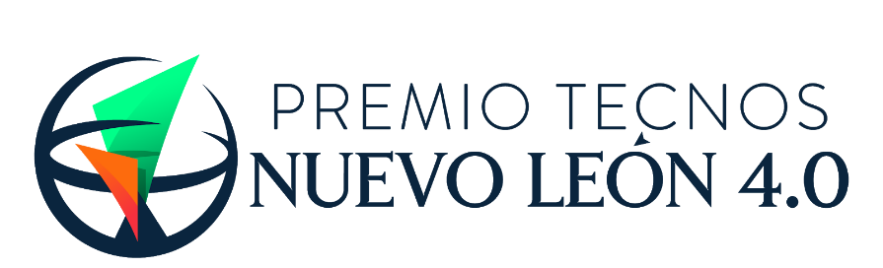

Con Base a la Información que se Proveerá para la Evaluación de su Desarrollo o Solución 4.0 en el Premio Tecnos Nuevo León 4.0, y usando la Guía de Participación al Premio como referencia, por favor explique con detalle la naturaleza y características del Desarrollo o Solución NL4.0 que está sometiendo para su participación en el Premio. Este documento, o Protocolo del Proyecto, servirá a los Evaluadores del Premio para tener una idea clara y detallada de la Solución de Industria 4.0 que propone para el reconocimiento y poder así emitir un mejor veredicto. Favor de agregar toda información complementaria necesaria, así como Imágenes y/o Diagramas que sirvan al Evaluador para su evaluación del Desarrollo o Solución NL4.0 que suscribe.

Antes de escribir su protocolo de proyecto de Industria 4.0 participante en el Premio Tecnos Nuevo León 4.0, le recomendamos leer la guía de participación y las preguntas que deberán ser respondidas por su organización para con base a ello se pueda escribir el protocolo de proyecto en congruencia con la evaluación del Premio.

SOLUCIÓN 4.0 EN DESARROLLO

I NOVEDAD DE LA SOLUCIÓN (48%)

  - Describa claramente ¿cuál es el problema que resuelve su Solución 4.0? y ¿por qué es relevante?

  - En base a la escala de evaluación ¿Cuál es el nivel en el que se encuentra la descripción anterior?

  - ¿Cuál es el nivel en el que se encuentra su proceso de análisis del estado del arte de la ciencia en su aplicación?

  - ¿Cuál es el nivel en el que se encuentra la ingeniería conceptual de su Solución 4.0 como un paso adelante versus el estado del arte?

  - ¿Cuál es el nivel en el que se encuentra la ingeniería conceptual de su Solución 4.0 como superior a otras soluciones alternas sobre el mismo problema?
  - ¿Cuál es el nivel en que se encuentra su Solución 4.0 siendo esta específica para una sola industria/campo de aplicación o visualizando extensiones a otros campos de aplicación?

  - ¿Cuál es el grado de novedad de la Solución en el mercado?

II DESARROLLO DE LA IDEA INICIAL (26%)

- Indica cuáles de las siguientes Tecnologías 4.0 listadas fueron aplicadas en la Solución en Desarrollo (Blockchain - Nube - Robótica - Simulaciones - Materiales Avanzados - Realidad Virtual / Aumentada - Manufactura Aditiva - Internet de las Cosas - Big Data - Ciberseguridad - Software - Inteligencia Artificial)

- ¿Cuál es el grado de integración de Sensores y Actuadores en la Solución en Desarrollo?

- ¿Cuál es el grado de capacidades de Comunicación y Conectividad en la Solución en Desarrollo?

- ¿Cuál es el grado de funcionalidades de Almacenamiento e Intercambio de Datos en la Solución en Desarrollo?

- ¿Cuál es el grado de capacidades de Monitoreo en la Solución en Desarrollo?

- ¿Cuál es el grado de integración de Servicios de TI en la Solución en Desarrollo?

- ¿Cuál es el nivel de dominio sobre las Tecnologías 4.0 aplicables a la Solución en Desarrollo?

- ¿Qué tanto te apegaste a tu cronograma original para llevar la Idea Inicial a la actual Solución en Desarrollo?
- ¿Qué tanto te apegaste a tu presupuesto original para llevar la Idea Inicial a la actual Solución en Desarrollo?

- ¿Cuál fue nivel de colaboración requerido para llevar la Idea Inicial a la actual Solución en Desarrollo?

- ¿Cuál fue el nivel del método de desarrollo utilizado para realizar la Idea Inicial a la actual Solución en Desarrollo?

- ¿Cuál fue el nivel de Replicabilidad de su metodología de desarrollo para generar soluciones a diversos problemas en el futuro?

- ¿Cuál fue el nivel de aproximación de su metodología de desarrollo en el factor del Talento, en particular si ésta fue multidisciplinaria?

- ¿Cuál fue el nivel de metodología utilizado para llevar a cabo la Validación en mercado de la actual Solución en Desarrollo? (abarca obtener y procesar retroalimentación del mercado meta e incorporar la información resultante en el perfeccionamiento de su Solución 4.0)

III DESARROLLO DE VALOR POTENCIAL (26%)

- ¿Cuál es el nivel de análisis incluido sobre los Beneficios e Impacto Potenciales de la Solución en Desarrollo?

- ¿Cuál es el nivel de información proporcionada sobre los Resultados de la Solución en Desarrollo y su Sostenibilidad?

- De la Solución 4.0 en Desarrollo ¿cuál es el Potencial de su aplicación respecto al Retorno sobre la Inversión?

- De la Solución 4.0 en Desarrollo ¿cuál es el Potencial de su aplicación en incremento de Ventas y/o reducción de Costos de la empresa?
- De la Solución 4.0 en Desarrollo ¿cuál es la estrategia para el desarrollo y transferencia del conocimiento en relación con la propiedad intelectual?

